Отчёт о выполнении Лабораторной работы «Сравнение методов решения СЛАУ»

Выполнила: Гончарова Виктория Николаевна, Б25-527
Постановка задачи: реализовать набор функций для решения систем линейных алгебраических уравнений (СЛАУ) методом LU-разложения и методом QR-разложения. Провести сравнительный анализ времени работы алгоритмов при решении одной системы, при решении систем с одинаковой матрицей, но разными правыми частями. Вычислить и сравнить относительную погрешность и невязку при решении систем с матрицей Гилберта реализованными методами.
Описание реализованных алгоритмов:
- Алгоритм LU-разложения матрицы:
В данном алгоритме матрица коэффициентов A представляется в виде: A = L * U, где L – нижняя треугольная матрица с единицами на главной диагонали, U – верхняя треугольная матрица.
Если каждый элемент матрицы A представить в виде: $a_{ij}= \sum_{k=1}^{i-1}{l_{ik}u_{kj }+ }l_{ii}u_{ij}$, тогда при:
- $i<j$: $u_{ij}= a_{ij}- \sum_{k=1}^{i-1}{l_{ik}u_{kj}}$, так как $l_{ii}=1$;
- $i=j$: $u_{ii}= a_{ii}- \sum_{k=1}^{i-1}{l_{ik}u_{ki}}$, так как $l_{ii}=1$;
- $i>j$: $l_{ij}= \frac{a_{ij }- \sum_{k=1}^{i-1}{l_{ik}u_{kj}}}{u_{jj}}$.
Чтобы при применении данных формул не использовались ещё не вычисленный значения, вычисление происходит в 2n шагов, где n – размер матрицы, поочерёдно вычисляются элементы столбцов матрицы U и элементы строк матрицы L.
Для решения СЛАУ вида Ax = b, где A = LU, введём дополнительный вектор y = Ux, тогда LUx = Ly = b. При решении первой системы значения y вычисляются начиная с последнего уравнения, так как оно имеет вид $u_{ii}x_{i}= b_{i}$, далее эти значения подставляются в следующие уравнения. При решении второй системы повторяются те же действия, но начиная с первого уравнения.
- Алгоритм QR-разложения матрицы:
В данном алгоритме матрица коэффициентов A представляется в виде: A = Q * R, где Q – ортогональная матрица, R – верхняя треугольная матрица. Матрица Q вычисляется по алгоритму Гамма-Шмидта, где a – это вектор-столбы матрицы A : ${proj}_{b}a=\frac{⟨a,b⟩}{ ⟨b,b⟩}b$– проекция вектора a на вектор b, $⟨a,b⟩$ — скалярное произведение векторов $a$и $b$. Классический процесс Грама — Шмидта выполняется следующим образом:
$$\begin{matrix}b_{1} & = & a_{1} & (1) \\ b_{2} & = & a_{2}-{proj}_{b_{1}}a_{2} & (2) \\ b_{3} & = & a_{3}-{proj}_{b_{1}}a_{3}-{proj}_{b_{2}}a_{3} & (3) \\ & … & & \\ b_{n} & = & a_{n}-{proj}_{b_{1}}a_{n}-{proj}_{b_{2}}a_{n}-⋯-{proj}_{b_{n-1}}a_{n} & (n)\end{matrix}$$
Далее выполняется нормировка каждого из векторов b. Полученные ортонормированные вектор-столбцы образуют матрицу Q.
Так как Q ортогональная, $Q^{-1}=Q^{T}$, тогда матрица $R= Q^{-1}A= Q^{T}A$.
Для решения СЛАУ вида Ax = b, где A = QR, введём дополнительный вектор $y=Q^{T}b$. Тогда Rx = y. Решении первой системы есть произведение матрицы на вектор-столбец. При решении второй системы значения x вычисляются начиная с первого уравнения, так как оно имеет вид $r_{ii}x_{i}= y_{i}$, далее эти значения подставляются в следующие уравнения.
Структура программы (реализованные функции и их назначение):
- slau_solution.cpp – функции для реализации методов LU- и QR-разложений
- LU
Выполняет LU-разложение матрицы A на нижнюю треугольную L (с единичной диагональю) и верхнюю треугольную U методом чередования строк и столбцов.
- LUsolve
Решает систему линейных уравнений $L⋅y=b$ и $U⋅x=y$ с использованием полученных LU-множителей (прямая и обратная подстановка).
- projection
Вычисляет проекцию вектора a на вектор b со знаком минус, т.е. $-\frac{a⋅b}{b⋅b} b$. Используется в процессе ортогонализации Грама–Шмидта.
- vectorSum
Поэлементно складывает два вектора: a[i] += b[i].
- transpose
Транспонирует квадратную матрицу A, результат записывает в At.
- Qmatrix
Вычисляет ортогональную матрицу Q из матрицы A (через ортогонализацию строк транспонированной A) и нормирует её. Результат хранится построчно.
- Rmatrix
Вычисляет верхнюю треугольную матрицу R для QR-разложения: $R=Q^{T}A$, где Q хранится в транспонированном виде.
- QRsolve
Решает систему $Ax=b$ с использованием QR-разложения: сначала $y=Q^{T}b$, затем обратная подстановка с матрицей R.
- for_experiments.cpp – функции для генерации матриц и вычисления значений необходимых для экспериментов
- residual
Вычисляет невязку $∥Ax-b∥_{∞}$ для найденного решения.
- relativeError
Вычисляет относительную погрешность решения по максимуму: $\frac{{max⁡}_{i}∣x_{i}-x_{\text{true},i}∣}{{max⁡}_{i}∣x_{\text{true},i}∣}$.
- HilbertMatrix
Заполняет матрицу A элементами матрицы Гильберта $H_{ij}=\frac{1}{i+j-1}$.
- generateMatrix
Генерирует случайную квадратную матрицу A размера n с элементами в диапазоне $\left[-1,1\right]$.
- generateAnswers
Генерирует случайный вектор правой части b размера n с элементами в диапазоне $\left[-1,1\right]$.
- LU_time
Измеряет время выполнения LU-разложения в миллисекундах.
- LUsolution_time
Измеряет время решения системы через LU-разложение (LUsolve) в миллисекундах.
- Qmatrix_time
Измеряет время построения матрицы Q в миллисекундах.
- Rmatrix_time
Измеряет время построения матрицы R в миллисекундах.
- QRsolution_time
Измеряет время решения системы через QR-разложение (QRsolve) в миллисекундах.
- experiments.cpp – функции для проведения экспериментов, необходимых для анализа сравнительного анализа алгоритмов
- timeComparison
Эксперимент 1: сравнивает время решения одной СЛАУ методами LU и QR для матриц размеров 100, 200, 500, 1000.
- multipleAnswers
Эксперимент 2: оценивает экономию времени при решении нескольких систем с одной матрицей, но разными правыми частями (k = 1, 10, 100) для размера 500.
- illConditionedMatrices
Эксперимент 3: сравнивает точность (относительную погрешность и невязку) методов LU и QR на плохо обусловленных матрицах Гильберта размеров 5, 10, 15.
Результаты экспериментов:
Эксперимент 1: Сравнение времени решения одной системы
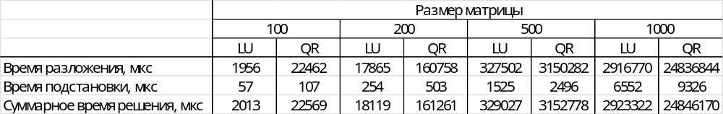
Значения приведены в микросекундах для наглядности, при вычислении их с помощью функции LUsolution_time результаты будут получены в миллисекундах.

Эксперимент 2: Экономия времени при множественных правых частях
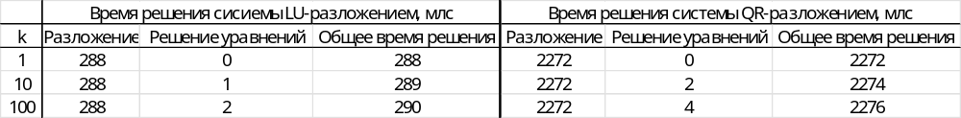
Эксперимент 3: Проверка точности на плохо обусловленных матрицах
 | Относительная погрешность |  | Невязка
Размер матрицы | LU-разложение | QR-разложение | LU-разложение | QR-разложение
5 | 2.28872e-11 | 3.18203e-06 | 4.44089e-16 | 1.0479e-11
10 | 0.000599414 | 12.2823 | 4.44089e-16 | 2.67833e-08
15 | 5.97045 | 4.44089e-16 | 85.2998 | 8.88609e-07

Выводы: в результате сравнительного анализа сделан вывод, что метод LU-разложения эффективнее по времени работы и точности решения СЛАУ относительно QR-разложения и имеет преимущество при решении систем с несколькими правыми частями.
Ссылка на репозиторий GitHub: https://github.com/iweloveaot/slau_solution

